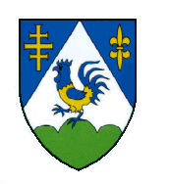 | KOPRIVNIČKO-KRIŽEVAČKA ŽUPANIJA  Upravni odjel za gospodarstvo, komunalne djelatnosti i poljoprivredu
OBRAZAC 1  T 100055 | ZAHTJEV – DJELATNOST UDRUGA GRAĐANA  IZ PODRUČJA GOSPODARSTVA, POLJOPRIVREDE I  RURALNOG RAZVOJA
PODACI O PODNOSITELJU ZAHTJEVA
NAZIV UDRUGE
ADRESA
OIB
KONTAKT OSOBA
- tel./mob.
- e-mail
POSLOVNA BANKA
IBAN

DOKUMENTACIJA
Obrazac opisa programa ili projekta T 100055/1
Obrazac proračuna programa /projekta T 100055/2
Obrazac izjave o nepostojanju dvostrukog financiranja T 100055/3
Obrazac životopisa voditelja programa ili projekta T 100055/4
Obrazac izjave o partnerstvu, kada je primjenjivo T100055/5

Mjesto i datum: Potpis i pečat:

